P8
Carregando viagens vazias e viagens
Saiba como configurar viagens vazias e matrizes de viagens Motorista para que

01 Criando a matriz certa para o tipo de dia certo

Antes de calcular Programação, você precisa definir como a operação se move fisicamente quando não está gerando receita. No GoalBus, este módulo cobre duas coisas diferentes:
① | Viagem vazia, representando o movimento de um ônibus com um Motorista entre o tanque, o lote Garagem, o início do Linha ou entre Linhas.

② | Deslocamentos Motorista, representando o movimento do Motorista sem um Veículo, por exemplo, a pé, táxi ou nave auxiliar.

GoalBus não trata estes movimentos como uma lista única e fixa. A Ferramenta deixa claro que eles devem ser organizados em Matrizes por tipo de dia, porque o tráfego muda de acordo com o contexto operacional. Uma viagem pode durar 15 minutos em um domingo e 45 minutos em uma manhã de segunda-feira, por isso o mesmo Conexão nem sempre deve reutilizar o mesmo tempo.
Use este início rápido quando você já tiver configurado lotes e armazéns Garagem, e você precisa preparar a logística invisível que tornará o planejamento realista possível.
Antes de começar, certifique-se de que:
① | Você já preparou os lotes Garagem e armazéns na P5.

② | Você já está claro sobre o Linha ou serviço que você vai usar como referência.

③ | Sabes que tipo de dia estás a modelar.

④ | Você entende a diferença entre um passeio vazio e um passeio Motorista.

Para este início rápido, use este caso de referência:
Vou preparar a matriz de viagem vazia para um dia útil de Linha L1, conectando o Norte Garagem com o Terminal Norte, e também a matriz de viagem Motorista quando necessário para relés.

Para criar a matriz correta para o seu caso:
① | Em GoalBus, abra o módulo Viagens sem carga e viagens.

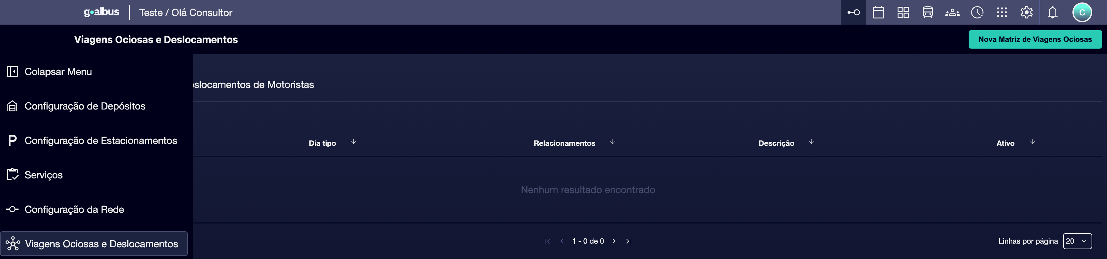

② | Decida primeiro se criar uma matriz Viagems vazio, uma matriz Movimentos Motorista, ou ambos.

③ | Clique em Criar Novo.

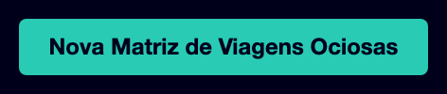

④ | Digite um nome claro para a matriz.

⑤ | Adicione um Descrição para permitir que você reconheça o contexto operacional.

⑥ | Atribui o tipos de dia ao qual se aplica essa matriz.

⑦ | Salve a matriz.

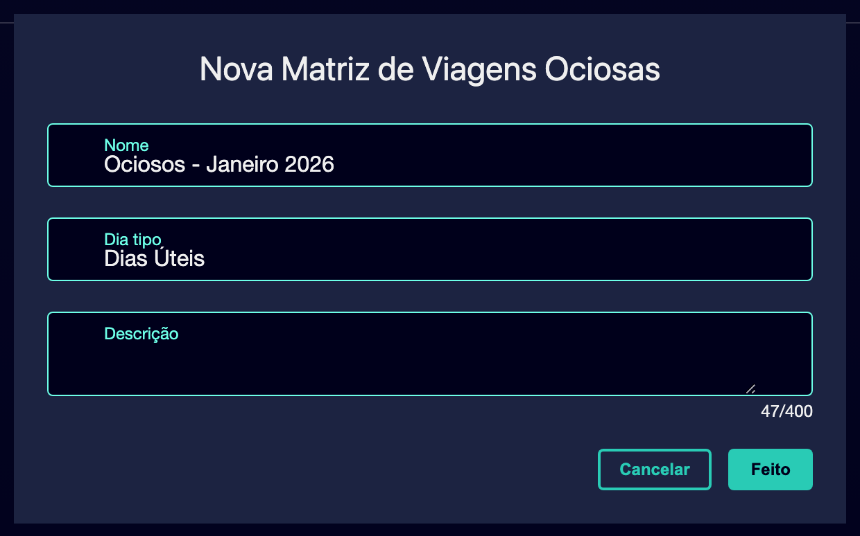

⑧ | Verifique se a matriz está claramente associada ao contexto correto e não a uma lógica genérica.

Para o caso de referência, uma matriz válida pode ser chamada:
→ Vazio - Janeiro 2026
→ Dirigindo deslocamentos - dias úteis

Quando você terminar este Seção, você deve ter uma matriz adequadamente criada ligada ao tipo de dia certo.
02 Carregando Conexãos por importação em massa ou edição manual

Uma vez que a matriz é criada, você precisa preenchê-la com o Conexãos real entre origens e destinos. O documento indica que GoalBus permite duas formas de trabalho:
① | Importação em massa CSV, recomendado para redes grandes.

② | Input manual, útil para pequenos casos ou para completar ajustes de pontos.

Antes de iniciar este Seção, certifique-se de que:
① | Você já criou a matriz certa.

② | Você já identificou as origens e destinos relevantes.

③ | Você sabe se o seu caso pode ser carregado manualmente ou se uma importação maciça é desejável.

Para carregar dados por importação em massa:
① | Prepare um arquivo CSV com o formato padrão GoalBus.

② | Certifique-se de incluir pelo menos:  1. Origens  2. Destinos  3. Distâncias  4. Fases de tempo, quando aplicadas.  5. Durações

③ | No GoalBus, selecione a opção carga ou importação.

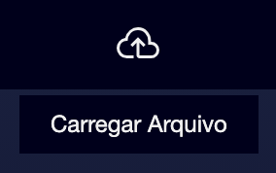

④ | Escolha o arquivo CSV.

⑤ | Verifique o pré- validação que faz o sistema.

⑥ | Verificar se o sistema:  1. detecta erros,  2. indica quantos registros serão criados.

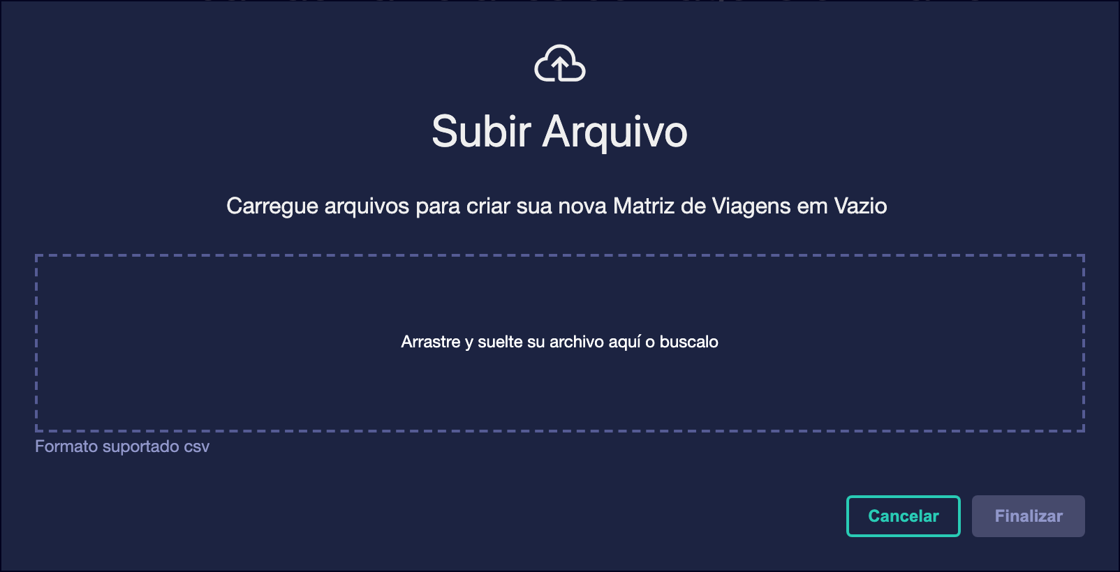

⑦ | Se a validação estiver correta, confirme a carga.

⑧ | Verifique se a grade está preenchida com os registros esperados.

Se tudo estiver correto, o array será exibido de uma forma semelhante à da seguinte imagem:
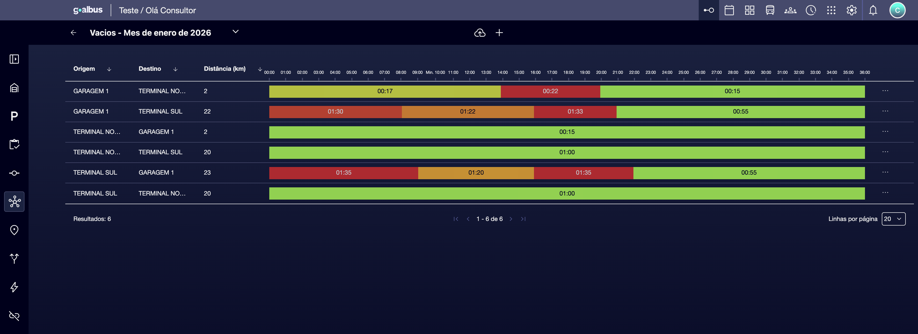

Para carregar manualmente os dados:
① | Abra a grade da matriz.

② | Adicione um novo registro clicando em Nova relação.

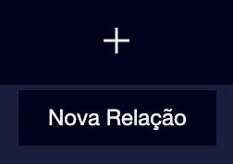

③ | Defina o origem.

④ | Defina o destino.

⑤ | Digite o tempo correspondente ou Distância.

⑥ | Se aplicável, definir o intervalo de tempo.

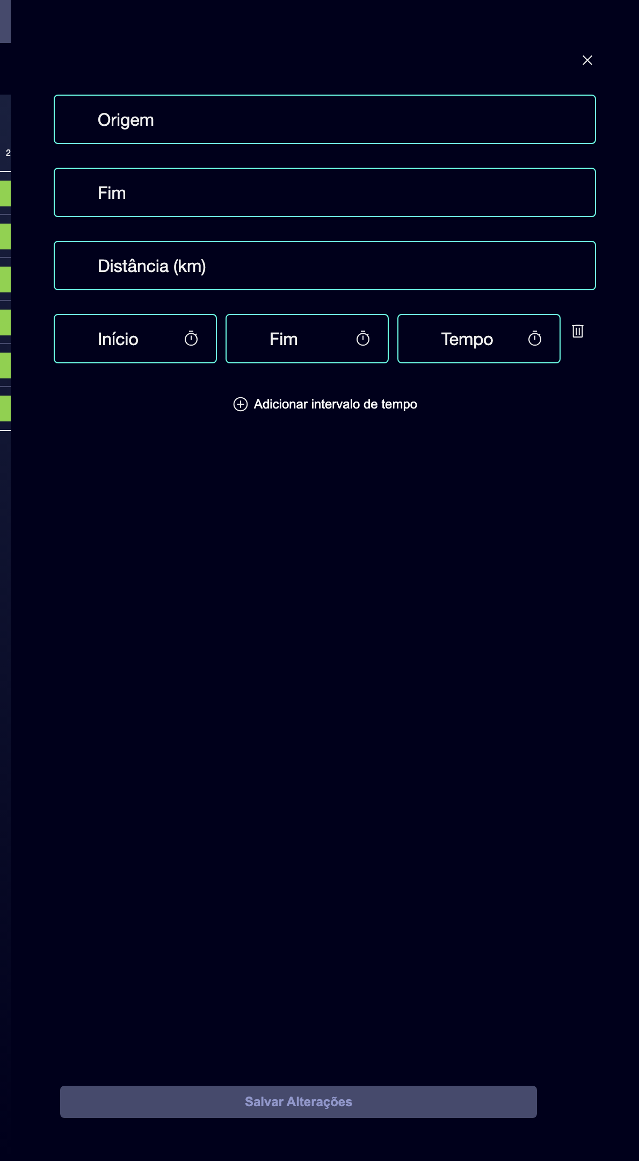

⑦ | Mantém o registo.

⑧ | Repita o processo até completar o mínimo de Conexãos necessário para o seu caso.

Para o caso de referência, comece com Conexãos como este:
① | Norte Garagem → Terminal Norte

② | Terminal Sul → Norte Garagem

Quando você terminar este Seção, você deve ter uma matriz com Conexãos real, carregado por arquivo ou introduzido manualmente.
03 Diferenciando a viagem vazia da viagem Motorista

Agora você precisa verificar que você não está misturando duas lógicas diferentes. O documento destaca que GoalBus trata Viagems vazio e Movimentos Motorista da mesma forma em Configuração, mas com um propósito de negócio diferente:
① | A viagem vazia usa autocarro + Motorista e modela a logística de mover um Veículo onde é necessário.

② | O pergaminho usa apenas Motorista e modela o tempo que uma pessoa precisa para alcançar um relé ou ponto de partida sem mover Frota.

Antes de continuar, certifique-se de que:
① | Você já carregou pelo menos o Conexãos essencial para o seu caso.

② | Você pode identificar se cada Conexão corresponde a um Veículo ou apenas uma pessoa.

③ | Você não misturou ambas as lógicas na mesma matriz errada.

Para validar que cada matriz representa o recurso correto:
① | Verifique um viagem vazia Conexão e confirme que a sua lógica responde a:  1. Mover um Veículo de um tanque ou lote Garagem para o Linha; ou  2. mover um Veículo entre Linhas.

② | Verifique um deslocamento Conexão e confirme que a sua lógica responde a:  1. Mover um Motorista sem um Veículo; ou  2. permitir um relé em um terminal ou cabeçalho.

③ | Verifique que a matriz de viagem vazia está modelando tempos dependentes do tráfego.

④ | Verifique se a matriz de viagem Motorista reflete o modo de transferência real, como caminhada, táxi ou transporte.

⑤ | Corrija qualquer Conexão perdido antes de continuar.

Para o caso de referência, pergunte-se:
① | Estou modelando aqui um ônibus saindo do lote Garagem ou apenas um Motorista indo para um cabeçalho?

② | Será que o tempo que eu configurei corresponde ao tráfego real ou ao modo de viagem do Motorista?

③ | O motor usaria esta informação corretamente ao construir o Escala e o Turnos?

Quando você terminar este Seção, você deve estar claro qual parte do seu Configuração pertence à logística Veículo e qual parte pertence à logística do Motorista.
04 Verificando que a matriz está pronta para Programação

O objetivo final deste início rápido não é apenas preencher uma tabela, mas preparar uma base logística que Programação pode consumir. O documento explica que uma modelagem precisa dessas matrizes melhora três coisas:
① | o transparência dos custos,

② | o Criação realista de Turnos,

③ | e o Precisão de otimização.

Antes de terminar, certifique-se de que:
① | A matriz correta existe.

② | Está associado ao dia certo.

③ | O mínimo Conexãos no caso já está carregado.

④ | Você separou corretamente a viagem vazia e a viagem Motorista.

Para validar que a matriz já está pronta para o próximo passo:
① | Vejam o caso de referência que estão a construir.

② | Confirma que o GoalBus já sabe:  1. de onde o Veículo sai fisicamente,  2. onde entra no Linha,  3. Como é que volta quando é devido,  4. e como um Motorista se moveria para um relé se aplicado.

③ | Pergunte-se se o sistema já poderia minimizar tempos não produtivos e Distâncias nesse caso.

④ | Se a resposta for sim, continue com o próximo início rápido.

⑤ | Se a resposta for não, volte atrás e adicione ou corrija Conexãos antes de continuar.

Quando você terminar este Seção, você deve ser capaz de afirmar que sua base logística é realista o suficiente para sustentar tempos, serviços e Programação.
05 Lecturas adicionais

→ Definir os tipos Veículo e Frota permitidos por Linha

